LabMedSys

Módulo Garantia da Qualidade
Tipo de Treinamento: Fluxos
Versão 1.0

Histórico de Revisão e Envolvidos

Nome | Função | Contato
Rogério
Lúcia
Balocco
Cláudio

Data | Versão | Descrição | Autor
24/10/2026 | 1.0 | Rascunho: legado, a partir do código | André Nardacci

- ACRÔNIMOS E ABREVIAÇÕES

Sigla | Termo Original | Tradução / Significado
ANVISA | Agência Nacional de Vigilância Sanitária | Agência reguladora sanitária brasileira
BPF | Boas Práticas de Fabricação | Conjunto de requisitos para garantir qualidade e segurança dos medicamentos
GMP | Good Manufacturing Practices | Boas Práticas de Fabricação
SGQ | Sistema de Gestão da Qualidade | Sistema de gestão da qualidade farmacêutica
CAPA | Corrective and Preventive Action | Ação Corretiva e Preventiva
RNC | Relatório de Não Conformidade | Registro formal de desvios ou não conformidades
POP | Procedimento Operacional Padrão | Documento que descreve a execução padronizada de atividades
RDC | Resolução da Diretoria Colegiada | Norma regulatória emitida pela ANVISA
PIC/S | Pharmaceutical Inspection Co-operation Scheme | Esquema de Cooperação em Inspeção Farmacêutica
CSV | Computerized System Validation | Validação de Sistemas Computadorizados
URS | User Requirements Specification | Especificação de Requisitos do Usuário
ERU | Especificação de Requisitos do Usuário | Documento contendo os requisitos do negócio e dos usuários
FS | Functional Specification | Especificação Funcional
IQ | Installation Qualification | Qualificação de Instalação
OQ | Operational Qualification | Qualificação Operacional
PQ | Performance Qualification | Qualificação de Desempenho
QI | Qualificação de Instalação | Evidência de que a instalação foi executada conforme especificação
QO | Qualificação de Operação | Evidência de que o sistema opera conforme especificado
QD | Qualificação de Desempenho | Evidência de que o sistema mantém desempenho consistente
PMV | Plano Mestre de Validação | Documento que define a estratégia global de validação
SNCM | Sistema Nacional de Controle de Medicamentos | Sistema brasileiro de rastreabilidade de medicamentos
IUM | Identificador Único de Medicamento | Código único utilizado na serialização de medicamentos
XML | Extensible Markup Language | Linguagem de marcação extensível para troca de dados
FDA | Food and Drug Administration | Agência reguladora de alimentos e medicamentos dos Estados Unidos
OMS | Organização Mundial da Saúde | Organização Mundial da Saúde
WHO | World Health Organization | Organização Mundial da Saúde
ALCOA+ | Attributable, Legible, Contemporaneous, Original, Accurate (+ Complete, Consistent, Enduring, Available) | Princípios de Integridade de Dados
GxP | Good Practices | Conjunto de Boas Práticas aplicáveis ao ambiente regulado
ICH | International Council for Harmonisation | Conselho Internacional para Harmonização de Requisitos Técnicos
QMS | Quality Management System | Sistema de Gestão da Qualidade
QA | Quality Assurance | Garantia da Qualidade
QC | Quality Control | Controle da Qualidade
SLA | Service Level Agreement | Acordo de Nível de Serviço
Audit Trail | Audit Trail | Trilha de Auditoria
GAMP | Good Automated Manufacturing Practice | Guia internacional de validação de sistemas computadorizados (categorias de software)
RN | Regra de Negócio | Regra que o sistema deve cumprir, identificada como RN-PRI-nnn
RF / RNF | Requisito Funcional / Não Funcional | O que a nova versão deve fazer / como deve fazer (segurança, auditoria, desempenho)
CT | Caso de Teste | Teste com passos e resultado esperado, identificado como CT-PRI-nnn
DV | Desvio | Diferença entre o resultado esperado e o obtido nos testes, identificado como DV-PRI-nnn
SEG | Achado de Segurança | Fragilidade de segurança encontrada no código, identificada como SEG-PRI-nn
SSO | Single Sign-On | Login único: um acesso vale para todos os módulos
DBA | Database Administrator | Administrador do banco de dados
LGPD | Lei Geral de Proteção de Dados | Lei nº 13.709/2018, sobre dados pessoais

- FLUXO DA TELA

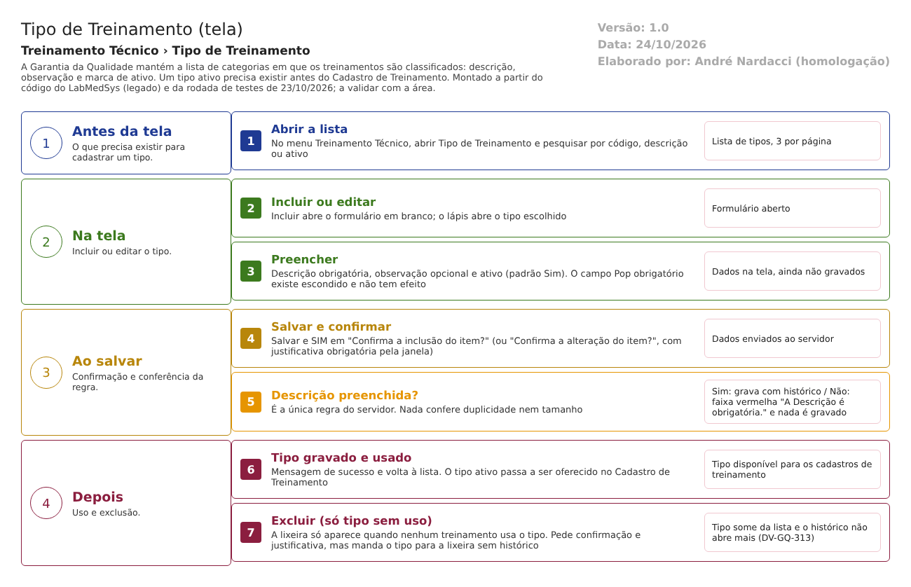
Figura 1 – Fluxograma da tela
Fluxograma no arquivo 01-tipo-de-treinamento.fluxo.json, em 4 fases. Etapas, na mesma ordem do arquivo:
- Etapa 1. Abrir a lista: No menu Treinamento Técnico, abrir Tipo de Treinamento e pesquisar por código, descrição ou ativo (Antes da tela).
- Etapa 2. Incluir ou editar: Incluir abre o formulário em branco; o lápis abre o tipo escolhido (Na tela).
- Etapa 3. Preencher: Descrição obrigatória, observação opcional e ativo (padrão Sim). O campo Pop obrigatório existe escondido e não tem efeito (Na tela).
- Etapa 4. Salvar e confirmar: Salvar e SIM em "Confirma a inclusão do item?" (ou "Confirma a alteração do item?", com justificativa obrigatória pela janela) (Ao salvar).
- Etapa 5. Descrição preenchida? (decisão): É a única regra do servidor. Nada confere duplicidade nem tamanho (Ao salvar).
- Etapa 6. Tipo gravado e usado: Mensagem de sucesso e volta à lista. O tipo ativo passa a ser oferecido no Cadastro de Treinamento (Depois).
- Etapa 7. Excluir (só tipo sem uso): A lixeira só aparece quando nenhum treinamento usa o tipo. Pede confirmação e justificativa, mas manda o tipo para a lixeira sem histórico (Depois).
Saídas alternativas: Voltar sai sem gravar. Excluir (lixeira) só aparece para tipo sem uso, pede justificativa e manda o tipo para a lixeira sem deixar histórico.
- SITUAÇÕES E HISTÓRICO

Situações
- O tipo não tem situação de fluxo. Tem duas marcas: Ativo (Sim ou Não) e excluído (lixeira) (TBL_TIPO_TREINAMENTO.sql:12-13).
- Entrada: não há. Saída: a exclusão lógica (TipoTreinamentoController.cs:236-242).
O que grava na trilha de auditoria (histórico)
- Inclusão: entrada "INCLUSÃO DO REGISTRO" com data, hora e usuário (RepositoryBase.cs:33-46; visto em CT-GQ-TRE-06, 23/10/2026).
- Alteração: um registro por campo alterado, com valor antigo, valor novo, usuário, data e a justificativa (RepositoryBase.cs:100-108; visto em CT-GQ-TRE-07, 23/10/2026: campo "Observação" com antigo e novo).
- O ícone Log da lista abre esse histórico (TipoTreinamentoIndex.js:35-38).
O que não grava
- Exclusão: o tipo vai para a lixeira por gravação sem histórico (TipoTreinamentoController.cs:242; RepositoryBase.cs:94-98). A justificativa pedida na janela não é guardada. Depois da exclusão o Log do tipo não abre (CT-GQ-083, 23/10/2026; DV-GQ-313).
- Quem definiu o significado do tipo e desde quando: não há esse campo.
- DADOS

Tabelas do banco
Tabela | Colunas principais | Chaves e ligações | Fonte
TBL_TIPO_TREINAMENTO | DESCRICAO, POP_OBRIGATORIO, OBSERVACAO, ATIVO, LIXEIRA, datas e usuários de criação, alteração e exclusão | Chave ID_TIPO_TREINAMENTO. Textos sem limite | TBL_TIPO_TREINAMENTO.sql:2-14; TipoTreinamentoConfiguration.cs
TBL_TREINAMENTO_TECNICO | ID_TIPO_TREINAMENTO | Cada cadastro de treinamento aponta para um tipo | TBL_TREINAMENTO_TECNICO.sql:28 e :31
TBL_LOG_ALTERACAO_GQ e itens | Objeto, campo, valor antigo, valor novo, usuário, data, justificativa | O projeto de banco traz outro nome de tabela de histórico; confirmar com o DBA (RN-GQ-005) | LogAlteracaoConfiguration.cs:16

Leituras e gravações em outros módulos
Nenhuma. A tela não lê nem grava em Principal, Produção, Estoque, Controle de Documentos ou outros menus da GQ (a lista só consulta os cadastros de treinamento, para saber se o tipo está em uso).

